Brugervejledning til mTIME

Denne vejledning beskriver, hvordan der tidsregistreres i mTIME.

Indholdsfortegnelse
Indhold
Sådan finder du mTIME 2
Sådan vælger du tidsregistreringskategorier 2
Søg numre frem 4
Sådan tidsregistrerer du den daglige arbejdstid 4
Komme-gå-tid 5
Sådan tidsregistrerer du ferie og fravær 5
Fraværsrobot/registrering af fraværsperiode 5
Sådan tidsregistrerer du sygdom 6
Godkendelse af tidsregistrering 8
Bilag 1 – Vejledning i tidsregistrering på enkeltsager – Konkurrenceområdet 9
Sådan tilføjes en sag i mTIME 9
Fjerne sag fra registreringsvinduet 9
Bilag 2 – Den daglige tidsregistrering – registrering af fleks, afspadsering og beordret arbejde 10
Afholdelse af opsparet fleks og afspadsering 10
Beordret merarbejde 10
Sådan registrerer du beordret arbejde 10
Godkendelse af din månedsopgørelse 10
Kvartalsopgørelsen – det gør systemet 11

Sådan finder du mTIME
Du logger på mTIME via linket på intranettet under Genveje eller ved at skrive tilgå dette link: mTIME - Registreringer Skema

Sådan vælger du tidsregistreringskategorier
Øverst i registreringsbilledet klikker du på ”vælg formål”:

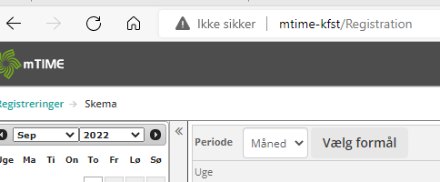

Overordnet registrerer alle på tre hovedtyper af tidsanvendelse:

- Faglig tid
- Indirekte tid
- Fravær

Faglig tid repræsenterer numrene mellem 101 og 2907. Som udgangspunkt tidsregistreres størstedelen af din arbejdstid på faglig tid. Vær opmærksom på, at faglig tid også inkluderer opgaver, som er nødvendige for at kunne arbejde på sagen, fx at hente skriveredskaber, papir og lign, kaffemøder om sagen osv.

Vær opmærksom på, at hvis en sag er oprettet individuelt, skal tiden registreres på den enkelte sag (010615xxxxx / en projektsag på konkurrenceområdet).
Indirekte tid repræsenterer numrene 8002 til 8080. Her registreres tid, der er brugt til ikke faglige ting, fx fællesmøder og fredagsmorgenmad o.lign. (registreres på 800204000 - Medarbejderarrangementer).
Medarbejderudviklingssamtaler og forberedelse til disse ligger ligeledes i kategorien Indirekte tid. Fravær repræsenterer numrene under 9902. Her registreres ferie, sygdom, tjenestefri mm.
En nærmere beskrivelse af reglerne for tidsregistrering i KFST findes på intranettet.

Alle de numre, der kan tidsregistreres på, vises, og alt efter hvilket center du er ansat i, hakker du de relevante numre af:
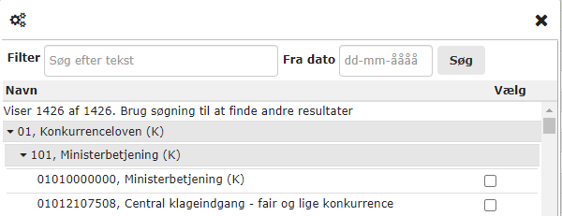

Nederst kan vælges 8002 nr. der er til registrering af Indirekte tid:
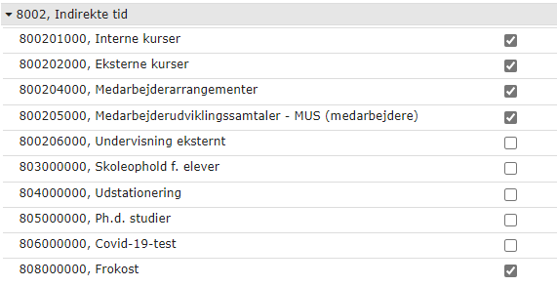

Og 9902 der er til registrering af fravær:
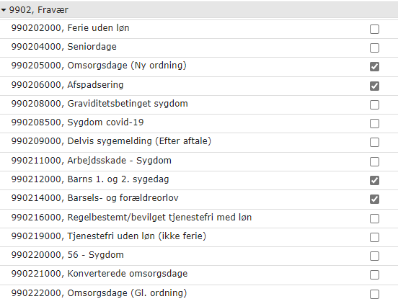

Søg numre frem

For ikke at scrolle ned gennem alle numre hver gang, kan du søge på fx. sagsnr. eller titel:
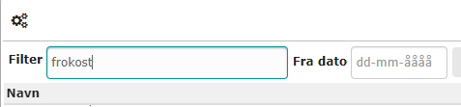
Næste gang du skal ind og søge nogle sager frem, vil billedet huske sidste søgning, og for at få samtlige numre frem igen, skal du fjerne søgningen og trykke søg igen.

Sådan tidsregistrerer du den daglige arbejdstid
Du kan vælge en visning for dag, uge eller hele måneden:
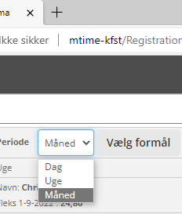
Du indtaster den tid, du har brugt på en sag, et område eller frokost i det hvide felt.
1 kvarter = 0,25
½ time = 0,50
- kvarter = 0,75

Din daglige arbejdstid=dagsnormen vises nederst i registreringsbilledet. Den daglige arbejdstid er 7,40. Er du typisk på arbejde 7,5 time og måske 7 timer fredag, vil den ugentlige arbejdstid stadig være på 37 timer.

Når du registrerer din tid, vil du kunne se det samlede tidsforbrug nederst på registreringsbilledet, og ud fra Difference (Tidsforbrug – Arbejdstid) kan du se forskellen i den registrerede tid og din dagsnorm. Står der minus foran tallet, er der registreret mindre timer end dagsnormen, og tilsvarende er der tidsregistreret mere end dagsnormen, hvis der står plus foran.

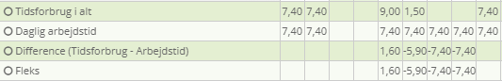

Når du registrerer tid, vil du kunne se det samlede tidsforbrug for måneden yderst til højre, hvis du har visningen sat til måned.

Komme-gå-tid
I mTIME kan du benytte komme- og gåtider. Ved at registrere komme- og gåtid hjælper mTIME dig med at regne ud, hvor mange timer du har været på arbejde.

Du står i registreringsbilledet og klikker i komme- og gåtid (billedet med pennen), på den dag du skal registre din komme- og gåtid:
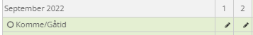

Herefter åbnes en ny boks, hvor du udfylder Fra kl. Hvis du først registrere, når du går hjem, kan du udfylde
Fra kl. og Til kl. samtidigt. mTIME beregner nu, hvor mange timer du har været på arbejde.

Når du efterfølgende fordeler dine timer ud på dine arbejdsopgaver, vil mTIME holde øje med, at du får tidsregistreret al din tid. Nederst i Difference-linien vil stå i 0, hvis du har registreret alle dine timer. Står den i minus, mangler du at registrere noget tid den dag, og er den større end 0, er der registreret for mange timer.
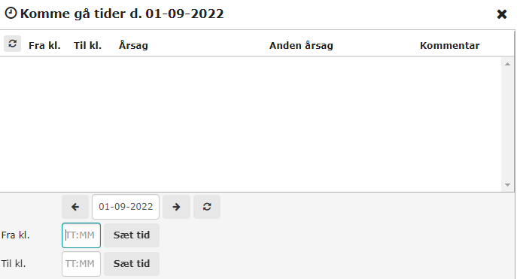

OBS. For at du kan godkende månedens tidsregistrering, skal differencen være 0 på alle dage
I forbindelse med beordret overarbejde, registreres det også i komme- og gåtid. De timer, der registreres som beordret overarbejde, ligger udenfor komme den normale komme- og gåtid. Det vil sige, kommer du kl. 8, og går du kl. 21, så registrerer du 8-16 som komme- og gåtid uden årsag og fra 16-21 som beordret overarbejde, såfremt det er den aftale, du har lavet med din chef. Se mere om registrering af beordret merarbejde på intranettet.

Sådan tidsregistrerer du ferie og fravær
Registrering af ferie kan registres i hele eller halve dage, altså med 7,40 for en hel dag eller 3,70 for en halv dag. Ferie kan ikke afholdes i timer.

Særlige feriefridage kan derimod afholdes i timer. Der kan kun afholdes ferie eller feriefridage, såfremt der er sat dage/timer ind i din mTIME af koncern HR.

Fraværsrobot/registrering af fraværsperiode
I forbindelse med længere fravær (ferie, sygdom eller lign.) kan du sætte fravær op på én gang i stedet for at skulle ind på samtlige dage og sætte timerne ind. På fanen registrering vælges visningen fravær i stedet for skema:
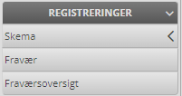

Nederst på siden vælges fraværstype, fx ferie, og datoerne udfyldes med fra og til dato, og nederst trykkes på Gem:
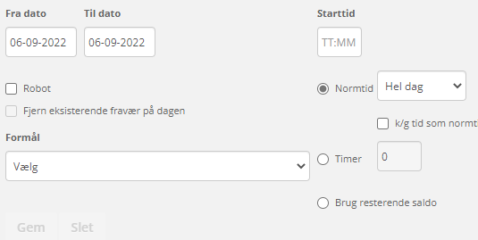
Dagene vil herefter være automatisk udfyldt.

Sådan tidsregistrerer du sygdom
I forbindelse med sygdom skal den officielle postkasse have besked, og chefsekretærerne der tømmer postkassen, vil sætte en sygdomsrobot op.
Det er samme sted, som du registrerer almindeligt fravær – se ovenfor – men nu sættes hak i Robot, og der vælges formål Sygdom og fra dato udfyldes.
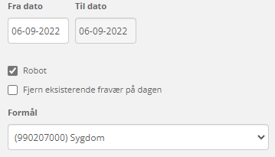

På registreringsfanen vil der nu indsættes timer under Sygdom, indtil du kommer tilbage og logger på mTIME igen. Første gang du logger på, får det en besked ala nedenstående:
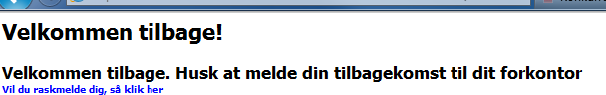

Du trykker på ”klik her”, og robotten er deaktiveret.

På registreringsoversigten vises et lille ikon ved siden af de registrerede timer. Det betyder bare, at det er robotten, der har sat timerne ind.
Har du ikke været logget på mTIME første dag efter tilbagekomst, og robotten derfor har registreret fravær på dage, hvor du har været på arbejde, kan du blot stille dig i feltet og slette timerne og registrere på de numre, du har arbejdet på. Ikonet vil stadig kunne ses, indtil du har været væk fra fanen og kommer ind på registreringsfanen igen.

På fanen Opgørelse kan du se din status:

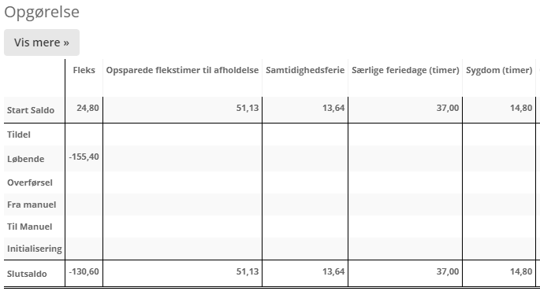

- Kolonnen Fleks viser +/- timer du startede måneden med = Startsaldo
- De løbende timer viser det antal timer, der mangler at blive registreret i indeværende måned – i denne oversigt -155,40 timer.
- Kolonnen Opsparede fleks timer til afholdelse, viser fleks timerne optjent i tidligere kvartaler. Ved kvartalets udgang overføres de løbende fleks timerkontoen opsparede flekstimer til afholdelse. Disse timer registreres på: 990223000 Afholdelse af opsparede flekstimer.
- Kolonnen Samtidigheds viser det antal feriedage, der er til rådighed. Der bliver indsat 2,08 samtidighedsferie dage pr. måned.
- Kolonnen Særlige feriedage er det antal timer, der er til rådighed for afholdelse i resten af ferieåret (tildeles i maj og skal afholdes inden udgangen af april). Er disse ikke afholdt inden udgangen af april måned, kan de komme til udbetaling eller overføres til næste ferieår efter aftale med din personaleleder.
- Kolonnen Sygdom viser det antal timer, der er registret på sygdom.
Har du ikke fået tildelt fx feriedage, er det, fordi du ikke har optjent feriedage men måske har fået feriekort udleveret fra tidligere arbejdsplads. Når du skal afholde ferie, vælger du i oversigten ferie uden løn i stedet.
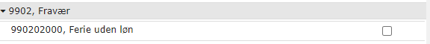

Når du registrerer timer på denne konto, vil Koncern HR få besked og sørger for, at du bliver trukket i løn for afholdte dage.

Godkendelse af tidsregistrering
Ved månedens udgang skal du godkende din tidsregistrering, så din chef/personaleleder efterfølgende kan personaleleder-godkende tidsregistreringen. Din personaleleder har 3 hverdage efter den 1. i måneden til at godkende, så du skal som medarbejder godkende ved månedens udgang.

Du godkender månedens tidsregistrering på opgørelsesfanen:
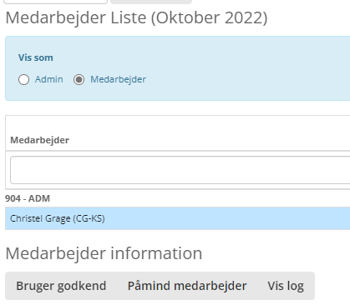

Bilag 1 – Vejledning i tidsregistrering på enkeltsager – Konkurrenceområdet
Fra den 1. maj 2015 skal der tidsregistreres på alle sager under ”0120 – sagsbehandling konkurrencesager” og ”0121 – sagsbehandling fusionssager”.
Den person, som er ansvarlig for sagen i 360, får automatisk tilføjet sagsnummer til registreringsvinduet i mTIME. Alle andre skal manuelt tilføje sagen til registreringsvinduet, som beskrevet i denne vejledning.

Sager er tilgængelige i mTIME til tidsregistrering dagen efter, at de er oprettet i 360. Når sagen er afsluttet, skal sagen fjernes manuelt fra registreringsvinduet i 360.
Bemærk! Større sager som skal forelægges Konkurrencerådet og som indgår i styrelsens projektsystem (Insight), skal som hidtil indmeldes til ADM til manuel oprettelse. For at kunne tidsregistrere på disse sager i mTIME skal de tilføjes - også som hidtil - via fanen ”Indstillinger” i mTIME og ved at vælge ”Vælg formål”.

Sådan tilføjes en sag i mTIME
(Udelukkende sager under ”0120 – sagsbehandling konkurrencesager” og ”0121 – sagsbehandling fusionssager” kan findes frem som beskrevet neden for.).

Sådan tilføjer du en konkurrencesag til tidsregistreringen (metoden er den samme for fusionssager).

- Vælg registrerings-fanen i mTIME.

- Stil dig i formålet ”01200000000 Sagsbehandling – konkurrencesager (K)” på den dag, hvor du gerne vil registrere timer og tryk på ”+” (De fleste vil have dette formål i deres registreringsvindue allerede. Hvis formålet ikke er i dit registreringsoversigt, skal det tilføjes (Se afsnit Tilføjelse af formål)).
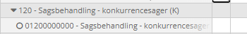

- Der kommer nu et vindue frem og her vælges formål (=den sag der skal registres på), og der indsættes timer. Til sidst trykkes ”Gem”. Formålet tilføjes nu til registreringsvinduet, og der kan nu tidsregistreres på sagen som normalt i mTIME (formålet skal kun tilføjes én gang).

- Hvis der skal tilføjes flere formål, gentages processen ovenfor.

Fjerne sag fra registreringsvinduet
Når en sag er afsluttet, kan det for overskuelighedens skyld være en fordel at fjerne sagen igen fra registreringsvinduet.
Du fjerner en sag ved at fjerne fluebenet under Vælg formål – altså samme sted, hvor du tilføjer sager.

Bilag 2 – Den daglige tidsregistrering – registrering af fleks, afspadsering og beordret arbejde
Den daglige arbejdstid skal du registrere på faglige aktiviteter eller fraværskonti (Afholdelse af opsparet flekstid, Afspadsering, Ferie, Særlige feriedage, Sygdom etc.).
Hvis du arbejder mere eller mindre end din aftalte norm (din gennemsnitlige arbejdstid), er der tale om fleks. Hvis opgaverne tillader det, kan du flekse i løbet af kvartalet, men du må maksimalt have et underskud på 15 timer og et overskud på 60 timer ved kvartalets afslutning.

Afholdelse af opsparet fleks og afspadsering
Du dækker underskud af timer på dagen med Opsparede flekstimer til afholdelse eller Afspadsering af over-/merarbejde, hvis du har timer stående på disse konti.

Beordret merarbejde
Hvis din leder beordrer dig at arbejde uden for almindelig arbejdstid, kan dette give ret til over-
/merarbejdsgodtgørelse. Hvis du udfører beordret arbejde, skal dette registreres under komme- og gåtid,
og timerne vil være markeret med blå tal i opgørelsesbilledet.
OBS. Der er kun tale om beordret arbejde, når din leder pålægger dig at arbejde uden for almindelig arbejdstid. Der er altså ikke tale om beordret arbejde, fordi du – som led i din fleksible arbejdstilrettelæggelse – selv vælger at arbejde flere timer en dag.

Sådan registrerer du beordret arbejde
Start med at registrere timerne på den faglige aktivitet, du blev beordret at arbejde på.

  - I registreringsbilledet klikker du herefter på det blå tal 0,00 i komme- og gåtid på den dag, du skal registrere beordret arbejde.
  - I pop-up vinduet indtastes starttidspunkt og sluttidspunkt for det beordrede arbejde.
  - I rullemenuen under ”Årsag” vælger du ”Beordret arbejde”. Klik på ”Gem” og luk vinduet.
  - I opgørelsesbilledet fremgår timerne nu med blå skrift.

Vær opmærksom på, at beordret arbejde først godtgøres som over-/merarbejde, hvis du har arbejdet tilsvarende mere end en fuldtidsnorm i kvartalet (dette gælder også deltidsansatte). For HK/TAT udbetales dog ulempegodtgørelse (25 pct.) for beordret arbejde i tidsrummet 17-06, og beordret arbejde i weekenden honoreres med weekendtillæg (+50 pct.).

Godkendelse af din månedsopgørelse
Du skal fortsat godkende din tidsregistrering hver måned.

Kvartalsopgørelsen – det gør systemet
Ved kvartalets udløb gør mTIME dine saldi op. Dette sker automatisk.
Hvis du har arbejdet mere eller mindre end din norm for kvartalet, overføres overskud/underskud af timer på kontoen Fleks automatisk til Opsparede flekstimer til afholdelse i forholdet 1:1.

Hvis du har overskud på kontoen Fleks og samtidig har udført beordret arbejde, vil det beordrede arbejde blive overført til Afspadsering af over-/merarbejde i forholdet 1:1,5 (for AC´eres vedkommende fratrækkes rådighedsforpligtelsen forinden).

Hvis du har et underskud på din konto Fleks ved kvartalets udløb og samtidig har udført beordret arbejde, vil det beordrede arbejde blive overført til kontoen Fleks for at dække underskuddet (i forholdet 1:1). Der er ikke tale om over-/merarbejde, hvis du ikke har opfyldt en fuldtidsnorm for kvartalet.

For HK/TAT udbetales ulempegodtgørelse (25 pct.) for beordret arbejde i tidsrummet 17- 06, og beordret arbejde i weekenden honoreres med weekendtillæg (+ 50 pct.).
Ulempegodtgørelse overføres til Ulempegodtgørelse til udbetaling. Weekendtillæg overføres til Afspadsering af over-/merarbejde.

Vær opmærksom på, at udbetaling af timer kræver særskilt besked til Koncern HR.

Nedenstående billede giver et overblik over konti og hvad der sker med timerne ved kvartalets ophør.

